**ЗАКОНЫ ПОСТОЯННОГО ТОКА**

**§1 Электрический ток.**

**Сила и плотность тока.**

**ЭДС и напряжение**

1. Любое упорядоченное (направленное) движение электрических зарядов называется **ЭЛЕКТРИЧЕСКИМ ТОКОМ**. При приложении внешнего электрического поля *Е* в проводнике начинается движение зарядов, т.е. возникает электрический ток. При этом положительные заряды движутся по полю, а отрицательные - против поля. За направление тока принимают направление движения положительных зарядов. Для возникновения и существования электрического тока необходимо выполнение двух условий :
2. наличие свободных носителей зарядов (т.е. вещество должно быть проводником или полупроводником при высоких температурах),
3. Наличие внешнего электрического поля.

Для количественного описания электрического тока вводится **- СИЛА ТОКА** – скалярная физическая велична, равная количеству электрического заряда, переносимосму за единицу времени через поперечное сечение проводника *S*.



- для постоянного тока, и



- для переменного тока.

Ток, сила и направление которого не изменяются со временем, называется **постоянным**.

**ПЛОТНОСТЬ ТОКА**  - векторная физическая величина, численно равная силе тока, проходящего через единицу площади, перпендикулярной к току.



- для постоянного тока, и



- для переменного тока.

II. ЭДС

Для того чтобы через рассматриваемый участок проводника проходил ток *I*, необходимо поддерживать постоянную разность потенциалов между рассматриваемыми точками проводника.

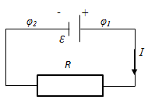

Для того чтобы поддерживать постоянную разность потенциалов на концах проводника его необходимо подключить к источнику тока. Источник тока производит работу по перемещению электрических зарядов вдоль всей цепи. Эта работа совершается за счёт **СТОРОННИХ СИЛ** – сил неэлектростатического происхождения, действующих на заряды со

стороны источника тока. Природа сторонних сил может быть различной (кроме неподвижных зарядов) :

1) химические реакции – в гальванических элементах (батарейках), аккумуляторах,

2) электромагнитной – в генераторах. При этом генераторы могут использовать а) механическую энергию – ГЭС, б) ядерную – АЭС, в) тепловую – ТЭС, г) приливов и отливов – ПЭС, д) ветровую – ВЭС и т.д.

3) использование фотоэффекта – фотоЭДС в калькуляторах и солнечных батареях,

4) пьезоэффект – пьезоЭДС, например, в пьезозажигалках,

5) контактная разность потенциалов – термоЭДС в термопарах и т.д.

Под действием поля сторонних сил электрические заряды движутся внутри источника тока против сил электростатического поля, за счёт чего на клеммах источника тока поддерживается разность потенциалов и в цепи течёт ток.

Источник тока характеризуется электродвижущей силой – Э. Д. С.





ЭДС определяется работой выполняемой сторонними силами по перемещению единичного положительного заряда вдоль замкнутой цепи.

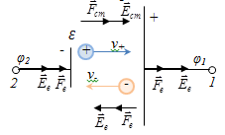

Сторонняя сила равна :



где * -* напряженность поля сторонних сил. Работа сторонних сил по перемещению заряда *q* на замкнутом участке цепи равна:

  

т.е. ЭДС равна циркуляции вектора напряженности сторонних сил. На участке 1 – 2 (см. рисунок) кроме сторонних сил действует сила электростатического поля

**

т.е. результирующая сила на участке 1 - 2 равна

**

тогда



Для замкнутой цепи

 

**НАПРЯЖЕНИЕМ *U*** на участке 1 -2 называется физическая величина, определяемая работой, совершаемой суммарным полем электростатических (кулоновских) и сторонних сил при перемещении единичного положительного заряда на данном участке цепи



 при 

**§2 Законы Ома**

1. Закон Ома для однородного участка цепи.

**Однородным** называется участок не содержащий ЭДС.

Сила тока на однородном участке цепи прямо пропорциональна напряжению и обратно

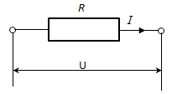 пропорциональна сопротивлению цепи



 1 *Ом* – сопротивление такого проводника, в котором при напряжении 1 *В* течёт ток 1 *А*.

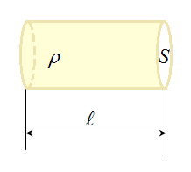 *G* - электрическая проводимость.  (Сименс).

Сопротивление *R* проводника зависит от его размеров и формы, а также от материала проводника.

,

где *ρ* - удельное сопротивление проводника - сопротивление единицы длины проводника.

*ℓ* - длина проводника; *S* - площадь поперечного сечения проводника.

1. Закон Ома для неоднородного участка цепи

**НЕОДНОРОДНЫМ** называется участок цепи, содержащий ЭДС.

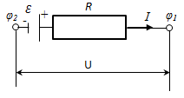





- Закон Ома для неоднородного участка цепи в интегральной форме.

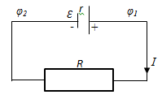3. Закон Ома для замкнутой цепи (для полной цепи).



где  где *R* - сопротивление внешней цепи,

г - сопротивление источника ЭДС, тогда

 - Закон Ома для полной цепи

4. Закон Ома в дифференциальной форме.













σ - удельная электропроводность; 

 - Закон Ома в дифференциальной форме.

Плотность тока прямо пропорциональна напряженности электрического поля Е, Коэффициент пропорциональности σ - удельная электропроводность.